2025-2026 GÜZ DÖNEMİ SONU FİZYOLOJİ DERSİ ANKETİ SONUÇLARI

Fizyoloji dersine yönelik genel öğrenci geri bildirimleri topluca değerlendirildiğinde, eğitim sürecinin oldukça başarılı ve öğrenci odaklı bir yapıda ilerlediği görülmektedir. Katılımcıların büyük bir kısmının mevcut işleyişe dair ek bir eleştiri getirmemesi, dersin kapsamı ve yürütülme biçiminin temel öğrenci beklentilerini karşıladığını teyit etmektedir. Öğrencilerin özellikle ders anlatım tarzı ve öğretim elemanının tutumuna yönelik vurguladığı memnuniyet, dersin anlaşılırlığını artırmakta ve öğrenme sürecini olumlu yönde etkilemektedir.
Bununla birlikte, geri bildirimler arasında yer alan uygulama ve laboratuvar saatlerinin artırılmasına yönelik yapıcı talepler, öğrencilerin teorik altyapıyı başarıyla kavradıklarını ve artık bu bilgileri pratik deneyime dönüştürme konusunda yüksek bir isteklilik içerisinde olduklarını kanıtlamaktadır. Sonuç olarak bulgular, akademik niteliği yüksek, anlatım tarzı benimsenmiş ve öğrencileri daha fazla pratik uygulama ile yetkinleşmeye teşvik eden dinamik bir ders ortamının varlığını ortaya koymaktadır.

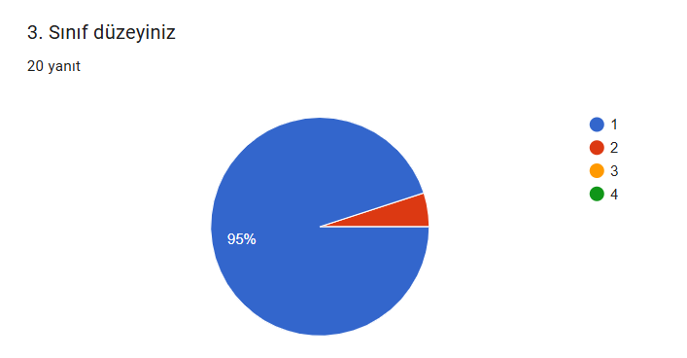
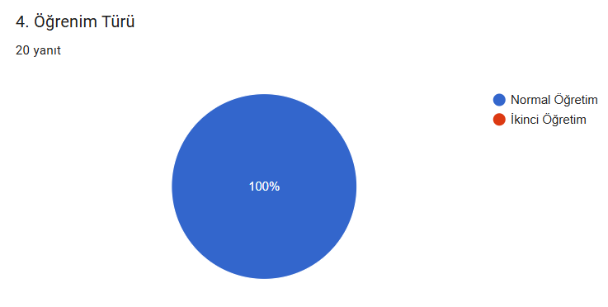
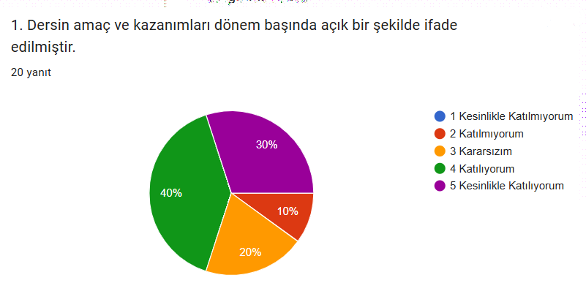
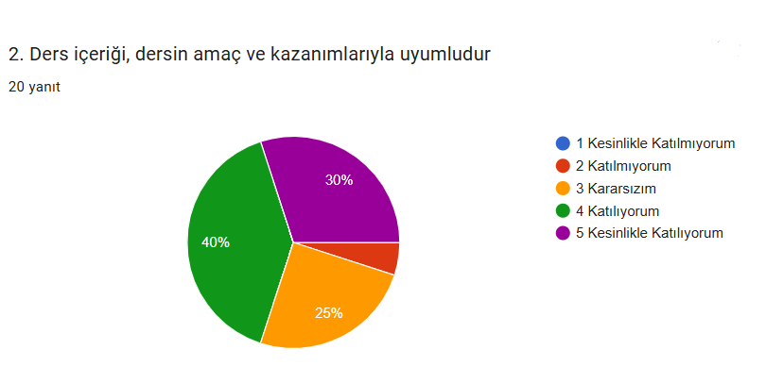
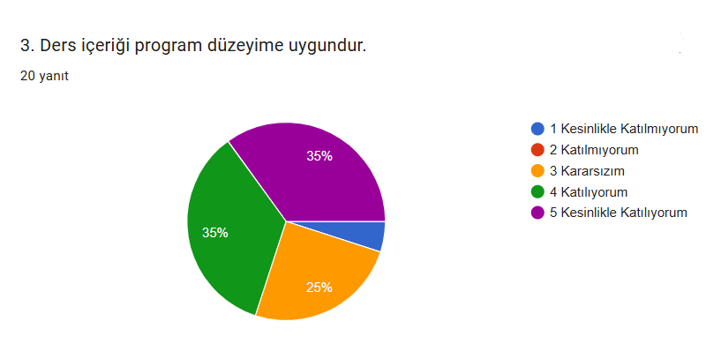
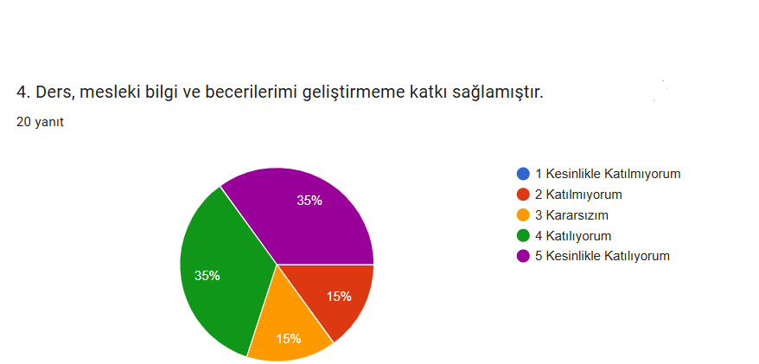
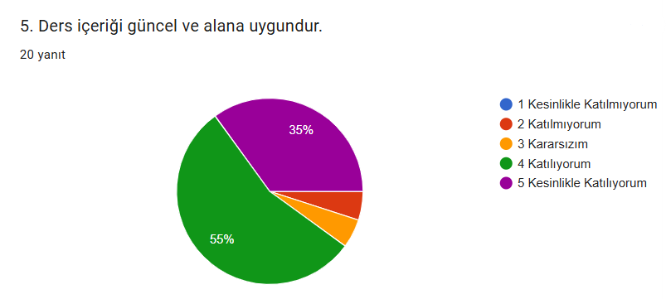
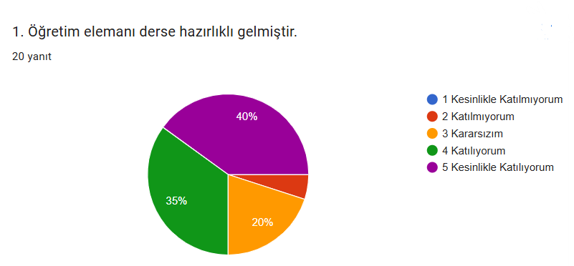
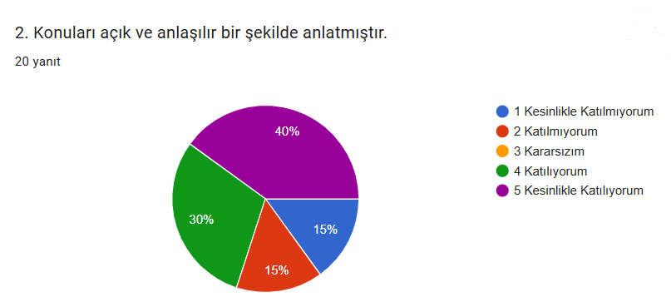
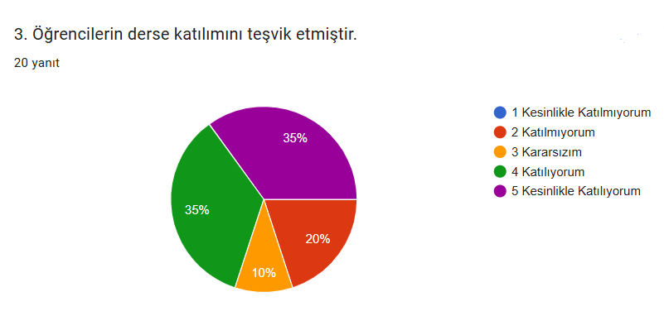
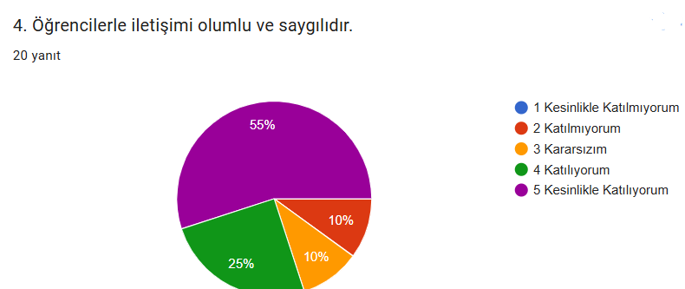
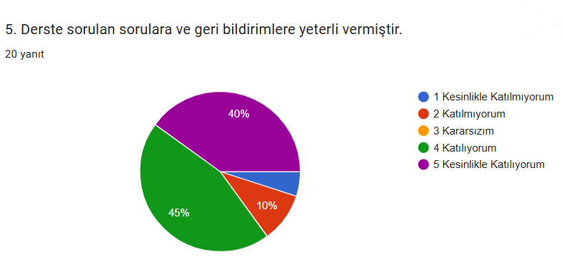
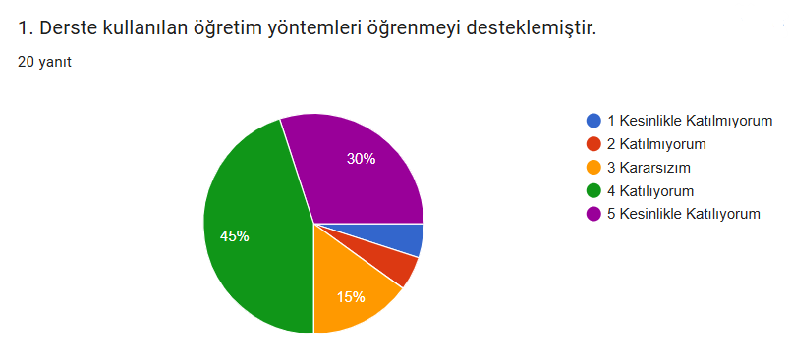
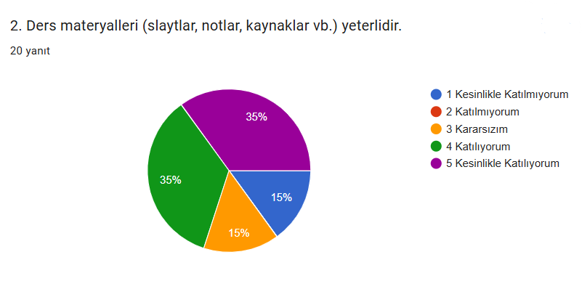
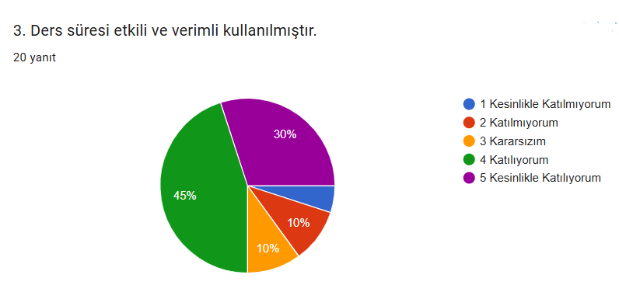
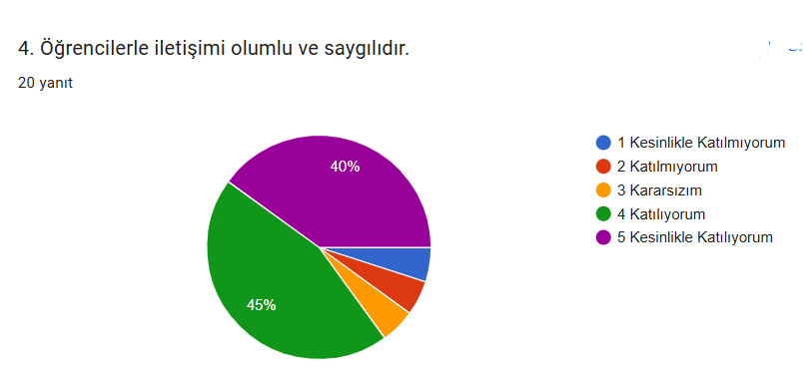
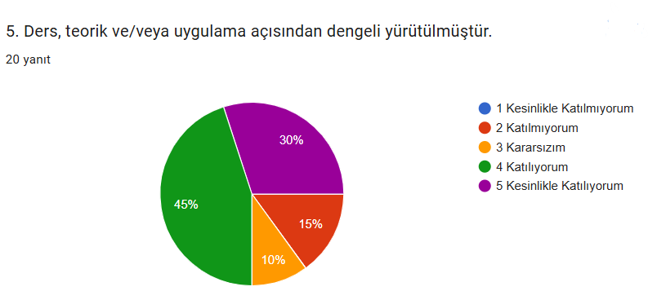
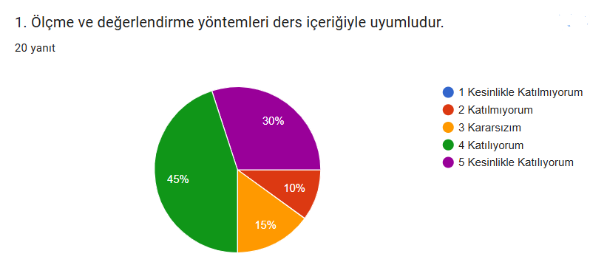
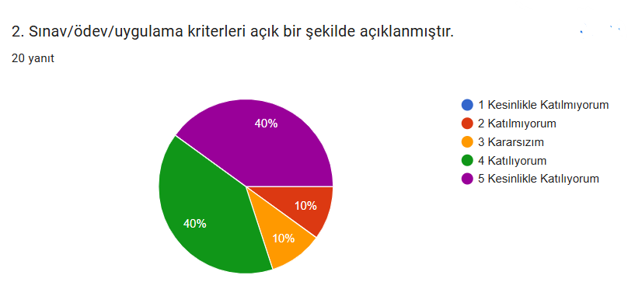
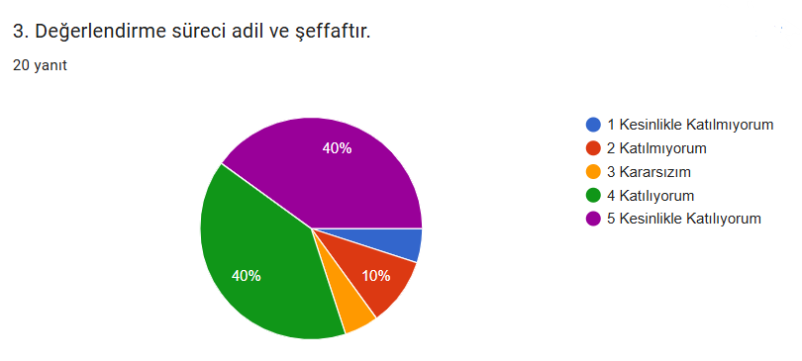

Derse ilişkin eklemek istediğiniz başka bir görüş veya öneri var mı?

Açık uçlu soruya verilen 20 yanıtın büyük çoğunluğunda öğrenciler ek bir görüş veya öneri belirtmemiştir. Bazı öğrenciler ise ders anlatımından ve öğretim elemanının anlatım tarzından memnun olduklarını ifade etmiştir.

Geliştirilmesi gereken yönler:
Öğrencilerin dersin teorik içeriğini başarıyla kavramış olmaları, bu bilgileri somutlaştıracak uygulama ve laboratuvar saatlerine olan ihtiyacı artırmıştır. Bu doğrultuda, teorik derslerin pratik uygulamalarla daha sık desteklenmesi ve müfredatın deneyimsel öğrenmeye imkan tanıyacak şekilde güçlendirilmesi, öğrencilerin klinik becerilerini ve mesleki öz güvenlerini geliştirecek en kritik adımdır. Ayrıca, laboratuvar imkanlarının fiziksel ve teknolojik açıdan zenginleştirilmesi, öğrencilerin fizyolojik süreçleri daha derinlemesine analiz etmelerine olanak sağlayacaktır. Son olarak, ders anlatımından duyulan genel memnuniyetin korunarak, öğrencilerin açık uçlu sorularda daha detaylı geri bildirim vermelerini teşvik edecek interaktif yöntemlerin sürece dahil edilmesi, eğitimin kalitesini sürekli kılacak bir gelişim alanı olarak öne çıkmaktadır.

